Introducción.

Hasta este momento todos los ejemplos y ejercicios hemos podido hacerlos en la consola Firebug, pero a partir de este momento los ejercicios y ejemplos van a estar relacionados con la interacción o el manejo de elementos visuales en páginas web y por tanto vamos a necesitar tener dichos elementos definidos y cargados en el navegador. Muy probablemente no volveremos a utilizar la herramienta Firebug.

Paso primero: Plantilla HTML.

En muchos ejercicios necesitaremos una página HTML. Como punto de partida utilizaremos esta plantilla HTML, que define la estructura de un documento HTML completamente vacío, por tanto escribid este código en un documento HTML en blanco y guardadla en vuestros equipos para usarla como punto de partida en los ejercicios donde se requiera una página HTML.

<!DOCTYPE html>
<html>
<head>
<title>Page Title</title>
<meta charset="utf8" />
<script src="http://code.jquery.com/jquery-2.1.1.min.js"></script>
</head>
<body>

</body>
</html>

Paso segundo: Añadiendo contenido

Añadir en la sección del <body> el contenido HTML necesario para hacer el ejercicio.

<!DOCTYPE html>
<html>
<head>
<title>Page Title</title>
<meta charset="utf8" />
<script src="http://code.jquery.com/jquery-2.1.1.min.js"></script>
</head>
<body>
<p>Parrafo de prueba</p>
</body>
</html>

Guardar como un nuevo documento HTML para no modificar la plantilla y mantenerla siempre como punto de partida de nuevos ejercicios y abrir el nuevo documento creado con el navegador Google Chrome.

Paso tecero: Google Chrome Developer Tools

Hasta ahora Firebug nos ha servido como entorno de pruebas JavaScript, pero a partir de ahora vamos a utilizar el paquete de herramientas para desarrollo web que incuye Google Chrome. Para abrirlo pulsar Cmd + Opt + I en Mac o Ctrl + Shift + I en Windows/Linux.

1. Inspección HTML

En la pestaña Elementos de Google Chrome podemos ver el código HTML de la página que el navegador está mostrando y colocando el ratón encima de cualquier elemento podemos verlo resaltado en naranja y azul en el navegador junto con información sobre su tamaño en pantalla.

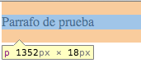
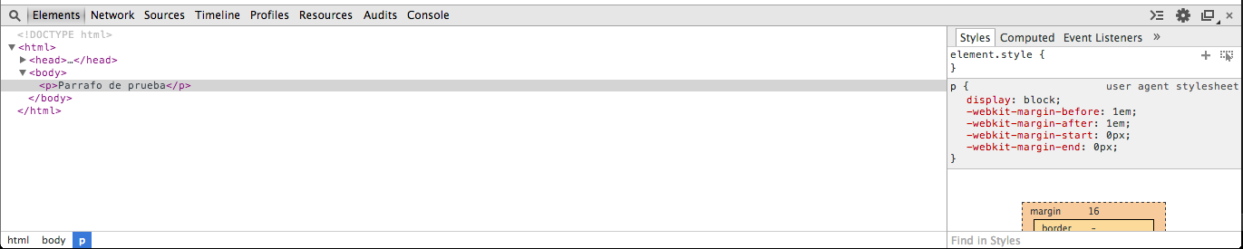
Haciendo click sobre el elemento, éste quedará seleccionado.
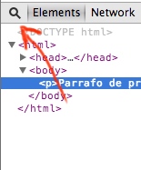
Otra forma de inspeccionar los elementos HTML de una página, que será muy útil cuando trabajemos con páginas cuya estructura sea algo más complicada es poder hacer click sobre un elemento de la página en la ventana del navegador, y Chrome Developer Tools nos lo mostrará seleccionado en la vista de su estructura. Para ello seleccionar el botón correspondiente situado en la barra de herramientas.

En este momento la herramienta pasa a modo ‘selección con el ratón’ y si colocamos el ratón encima de cualquier elemento de la página veremos un recuadro de selección, y a la vez, en la vista de la estructura HTML también veremos seleccionado el elemento correspondiente. Si en este modo hacemos click sobre algún elemento, el elemento queda seleccionado y se desactiva el modo ‘selección con el ratón’.

En modo ‘selección con el ratón’, cualquier click se pasará directamente a la herramienta y no tendrá efecto. Es decir, si queremos inspeccionar un enlace y hacemos click sobre el enlace, el elemento <a> correspondiente se seleccionará y no se navegará a la página enlazada.

1.1 Edición HTML
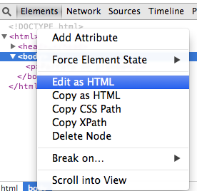
Chrome Developer Tools nos permite editar el contenido HTML del documento y visualizar los cambios inmediatamente. Para ello, hacemos click con el botón derecho sobre el elemento del documento que queramos modificar y seleccionamos la opción de editar como HTML.

A continuación se abrirá un pequeño cuadro de texto donde podemos modificar el contenido del elemento seleccionado o incluso añadir un nuevo hermano suyo o borrarlo.

Modificar el contenido del párrafo y, por ejemplo, añadir un nuevo párrafo. Para finalizar la edición basta con hacer click en cualquier área fuera del cuadro de texto donde estamos editando y automáticamente el navegador reflejará los cambios.

Es importante saber que estos cambios se están realizando sobre la copia temporal que tiene el navegador de nuestro documento HTML en memoria, no sobre el archivo HTML que inicialmente abrimos en el navegador. Esto ocurre con ésta y otras modificaciones que Chrome Developer Tools nos permite hacer, y que veremos a continuación, como modificaciones de las reglas CSS, y por tanto, siempre que hagamos algún cambio en y lo queramos conservar, tenemos que asegurarnos de escribirlo en el archivo original.

2. Inspección CSS

Con la pestaña Elementos activa, al colocar el ratón encima del párrafo vemos que el párrafo se ilumina en la ventana del navegador con dos colores, naranja y azul. El área coloreada en naranja representa el margen (propiedad CSS margin) que ese elemento tiene aplicada y el área coloreada de azul representa el área que ocupa nuestro elemento.

Como en este documento no hemos definido ningún estilo CSS propio, éstos estilos que se le están aplicando son definidos por defecto por el navegador.

Podemos ver un gráfico resumen interactivo de las propiedades geométricas del elemento que tengamos seleccionado si nos fijamos en la ventana derecha de Chrome Developer Tools y desplazamos el contenido hacia abajo.

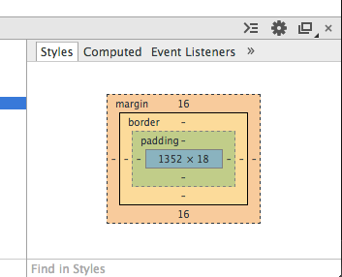

2.1 Edición CSS

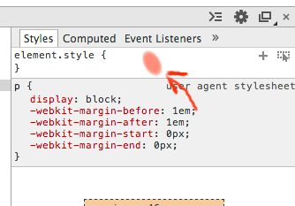
Si seleccionamos un elemento y nos fijamos en la parte derecha de esta vista de Chrome Developer Tools, en la pestaña estilo podemos ver y definir estilos que se aplicarán sobre el elemento que tengamos seleccionado y podremos ver el resultado inmediatamente.
Vamos a añadir una nueva regla CSS para el párrafo de prueba. Para eso hacemos click en el área resaltada en la imagen y escribimos: ‘margin-left: 10px’.

Inmediatamente podemos ver cómo el párrafo se mueve a la derecha 10 píxeles y en la vista de estructura HTML vemos que se ha añadido un atributo ‘style’ con el valor de la nueva propiedad CSS al párrafo.

También podemos comprobar el efecto del cambio en el gráfico resumen de las propiedades geométricas del elemento.

3. Ejecución de JavaScript

En la pestaña Consola de las Developer Tools podremos ejecutar JavaScript que utilice los elementos de la página que estamos visualizando igual que hemos hecho hasta ahora en la consola de Firebug.

Escribir $(‘p’); y ejecutadlo para probar la selección de elementos en un documento que estamos visualizando. Inmediatamente aparece el resultado de la expresión como un array que contiene todos los elementos de tipo <p> que hay en la página que se está visualizando en el navegador.

Cada elemento dentro del array es un enlace al elemento correspondiente. Pasando el ratón por encima de uno de los elementos, se resaltará en la pantalla del navegador, mientras que haciendo click con el botón derecho, podremos verlo en el panel de elementos.

4. JavaScript contenido en el documento HTML

Como ya todos sabemos, el uso más extendido de JavaScript es incluyéndolo en documentos HTML para mejorar sus características y las Chrome Developer Tools son una herramienta muy buena para programadores JavaScript en documentos HTML.

Lo primero que debemos hacer es añadir código JavaScript a nuestro documento HTML, por tanto vamos a modificar nuestro documento para añadirle código JavaScript. Como buenos programadores que somos, vamos a separar siempre el código JavaScript del contenido del documento (HTML) y del código de presentación (CSS).

<!DOCTYPE html>
<html>
<head>
<title>Page Title</title>
<meta charset="utf8" />
<script>
var a = 1;
console.log("script ejecutado. a vale: " + a);
</script>
</head>
<body>
<p>Parrafo de prueba</p>
</body>
</html>

Guardamos el documento y lo recargamos en el navegador (bien pulsando el botón de recargar página situado en la barra de direcciones o pulsando Cmd + r en Mac, Ctrl + r en Windows/Linux).

Si vamos a la pestaña Consola, podemos ver como la sentencia console.log ha escrito en el área de salida. Con esto tenemos la primera forma de depurar código JavaScript que estemos programando para un documento HTML: imprimiendo valores en la consola.

4.1 Depurando JavaScript

Chrome Developer Tools tiene un depurador de JavaScript que podemos usar para depurar nuestros programas. Así podremos ver en detalle qué contiene la variable a.
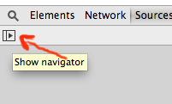
Para depurar código JavaScript debemos primero abrir la pestaña Sources y desplegar el menú auxiliar de la izquierda. Ahí veremos una lista de todos los sitios de donde el navegador ha necesitado obtener algún recurso para completar nuestra página web.
De esta lista nos interesa encontrar el documento html que estamos visualizando, ya que el código JS que vamos a depurar se encuentra precisamente en ese archivo. Una vez localizado, si hacemos click sobre él, se abrirá en la ventana principal de las Developer Tools. Para depurar JS haremos lo mismo que con cualquier otro lenguaje y/o depurador: colocaremos un punto de ruptura en la línea concreta donde queremos detener la ejecución y ejecutamos.

Para colocar un punto de ruptura simplemente hacemos click sobre el número de línea y aparecerá una marca azul indicando que el punto de ruptura se ha configurado correctamente.
Ahora bastará con recargar la página en el navegador y el depurador detendrá el proceso en ese punto para poder depurar.

Mientras estemos depurando la línea que se va a ejecutar aparece resaltada y a la derecha podemos ver toda la información que nos da el depurador, pila de llamadas, evaluación de expresiones, variables, etc... muy similar a todas las características que tienen el resto de depuradores buenos de otros lenguajes, ¿verdad?. Aunque encontrar nuestra variable 'a' nos va a costar algo más de lo que podríamos suponer, ya que, si os fijáis, la hemos declarado como variable global del programa, y por tanto, estará junto con todos los constructores, métodos, utilidades, etc... que el propio navegador añade al global object javascript, pero si desplegamos el apartado de variables, a continuación desplegamos el apartado 'global', ya que es el scope que tiene esta variable y hacemos scroll hacia abajo, la encontraremos!

Para controlar la depuración tenemos 5 botones en la parte superior derecha de la ventana de depuración. Colocando el ratón encima de cada botón se nos mostrará, a los pocos segundos, una descripción de qué hace cada uno.

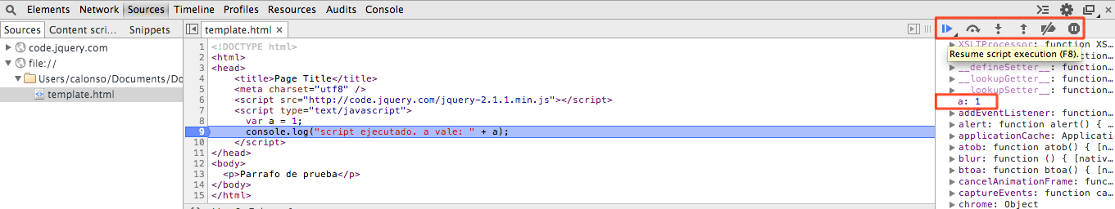

En este punto tenemos una pequeña idea de cómo manejar las Chrome Developer Tools de forma básica y sencilla para conseguir ayudarnos de él durante los ejercicios que vendrán en el curso. Chrome Developer Tools será la herramienta más útil de todo este curso, y esa impresión debéis conseguir, y si no es así, ¡será que no la habéis utilizado lo suficiente!

Aunque el lab termina aquí, es muy recomendable que exploréis a fondo todas las características de las Chrome Developer Tools cuando tengáis ocasión.

